Měli by žáci mít možnost rozhodovat o předmětech, které se chtějí učit, a o podmínkách, za jakých se chtějí učit?
1. Scénář hodiny:
Čas: 90 min (dvě vyučovací hodiny)
- Přivítejte žáky – 1 min.
- Představte téma a formu práce v hodině – metoda debaty „pro” a „proti” – 2 min.
- Promítněte video – 10 min.
- Rozdělte třídu do 2 skupin – 2 min.
- Vyberte 2 osoby z každé skupiny – 2 osoby ze skupiny příznivců a 2 osoby ze skupiny odpůrců této teze, které spolu s učitelem budou plnit roli moderátorů, a vyberte 3 osoby, které budou plnit roli poroty. Porota rozhodne, která strana zvítězila. Během debaty členové poroty mohou pokládat otázky, avšak nemohou navrhovat odpovědi na otázky ani podporovat žádnou ze stran – 3 min.
- Zástupce každé skupiny losuje stranu: pro a proti – 2 min.
- V rámci přípravy na debatu rozdejte otázky pro příznivce a odpůrce. Zajistěte žákům přístup k internetovým zdrojům – 20 min.
- Proveďte debatu – 25 min.
- Proveďte poradu s porotou za účelem rozhodnutí o vítězích debaty. Vyhrává ta strana, která v hlasování získala většinu – 5 min.
- Oznamte výsledek debaty a odůvodněte jej. Každý člen poroty může na toto téma vyjádřit svůj názor – 10 min.
- Shrňte debatu. Poukažte na její silné stránky. Nejaktivnější žáky oceňte odpovídající známkou v deníku – 10 min.

2. Seznam argumentů pro žáky:
Argumenty pro příznivce | Argumenty pro odpůrce
Učební osnovy jsou přehlcené, musíme se učit předměty, které se nám k ničemu nehodí | Myslím si, že je to nereálné. Pro učitele je pohodlné realizovat hodiny standardně, aniž by vybočovali ze schématu. Soustředí se na realizaci učebních osnov, a to je vše.
Příliš málo se učíme praktické předměty | Nejsem pro to, abychom sami rozhodovali o tom, co se chceme učit. Je známo, jaké předměty je třeba vyučovat, abychom se dostali do třídy s konkrétním zaměřením, a poté na vysněnou vysokou školu. A to je dobré. Takže obecně jsem proti.
Chtěl bych se učit to, co mně zajímá, to, co mám rád a co mně baví. | Mimo školu se můžeme učit to, co chceme. Škola má vyučovat všechny to stejné, ze stejných učebnic.
Plánování kariéry je pro žáky stále těžké. Málo víme o systému vzdělávání a o tom, co bychom měli udělat, abychom neztráceli čas na výuku předmětů, které v budoucnosti nebudeme potřebovat. | Žádná výuka není ztrátou času. Vždy je možné se něco naučit, pokud se chce.
Způsob realizace učebních osnov je zastaralý a nemotivuje, a my jsme moderní, máme široké znalosti o nových technologiích a chceme tyto znalosti využívat ve škole. | Nejsem pro flexibilní systém vzdělávání. Škola nás musí připravit na úspěšné absolvování testů a zkoušek.
Chtěli bychom samostatně řešit problémy a být spoluautory vyučovacích hodin. | Chci mít jistotu, že škola řádně realizuje učební osnovy a že všechna témata budou realizována.
Máme velký potenciál, ale učitelé nám neumožňují vývoj. | Vedení vyučování projektovým způsobem vytváří ve třídě uvolnění. Ne všem ve třídě to vyhovuje.
Škola neučí samostatné myšlení, ale schématické. Suché encyklopedické informace vítězí nad životními zkušenostmi. | Nejsem pro to, abychom sami rozhodovali o tom, co se chceme učit. Někdo moudrý určil, jaké předměty je třeba vyučovat, abychom se dostali do třídy s konkrétním zaměřením a na vysokou školu. A to je dobré.
Výuka prostřednictvím pokusů, např. společné realizace projektů, je atraktivní a motivuje k dalšímu vývoji. | Ministerstvo školství zkoumá potřeby trhu práce a zjišťuje, jaká zaměření budou atraktivní, Jsem pro to, aby se neměnilo to, co funguje dobře.
Chtěli bychom, aby se projektové aktivity konaly častěji. Během takového vyučování se toho opravdu učíme nejvíce. | Někteří žáci upřednostňují tradiční výuku. Ke změně způsobu výuky není možné nutit všechny.
Učební osnovy se zaměřují na přípravu žáků na testy a učí je, že nestojí za to vybočovat ze schémat. | Když se to ověřuje léta, tak proč to měnit?

3. Argumenty pro učitele.
Věci, které je možné a stojí za to ve škole změnit:
- Žáci raději pracují ve skupinách – umožňovat žákům práci ve skupinách.
- Vybízet žáky k samostatnému vyhledávání a třídění informací.
- Žáci se učí rychleji, když jsou kreativní – organizovat více projektových prací.
- Častěji chodit mimo školu - změna prostředí má vliv na změnu myšlení.
- Provádět jednoduché gymnastické cviky během hodiny – 5 minut cvičení změní každou hodinu, osvěží mysl a vdechne žákům nový život.
- Umožňovat změnu rolí – žáci v hodině přejímají vedení.
- Měnit uspořádání lavic – tradiční uspořádání znemožňuje kontakt a spolupráci. Pokud je to možné, umožňovat žákům sedět tak, aby mezi sebou měli oční kontakt.
- Zlikvidovat zvonění nebo změnit jeho agresivní tón – sníží to hladinu stresu.
- Zlikvidovat povinné domácí úkoly – časté opakování látky z předních předmětů během dne může způsobit odrazení od učení, snížení zájmu o předmět a motivace k učení.
- Organizovat více sportovních a uměleckých aktivit – škola nezajišťuje všem možnost vyjádřit se prostřednictvím sportu nebo různých forem umění - protože tyto aktivity jsou ve škole příliš formalizované.

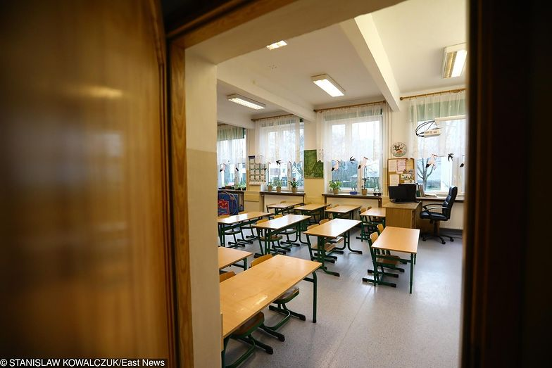
Fotografie: Škola děti nepřipravuje na pružné podmínky na trhu práce. (STANISLAW KOWALCZUK)https://www.money.pl/gospodarka/wiadomosci/artykul/system-nauczania-do-zmiany-elastyczna-zmiana,13,0,2403085.html
Zdroje:
Flexibilní výuka (amu.edu.pl)
https://dziecisawazne.pl/10-rzeczy-ktore-warto-nalezy-zmienic-szkole/
https://www.money.pl/gospodarka/wiadomosci/artykul/system-nauczania-do-zmiany-elastyczna-zmiana,13,0,2403085.html

